

Szczegółowe wymagania edytorskie dotyczące prac i projektów dyplomowych realizowanych na Wydziale Zarządzania i Ekonomii Politechniki Gdańskiej

Opracował zespół:
dr hab. Beata Basińska
dr inż. Igor Garnik

Aktualizacja:
dr inż. Igor Garnik, dr Błażej Kochański, Agnieszka Frankiewicz

Gdańsk 2025

Imię i nazwisko studenta: <imię, nazwisko>

Nr albumu: <nr albumu>

Poziom kształcenia: <studia pierwszego/drugiego stopnia>

Forma studiów: <stacjonarne/niestacjonarne>

Kierunek studiów: <nazwa kierunku studiów>

Specjalność: <nazwa specjalności/nazwa profilu>

PRACA DYPLOMOWA MAGISTERSKA / LICENCJACKA / PROJEKT INŻYNIERSKI

Tytuł pracy w języku polskim: Szczegółowe wymagania edytorskie dotyczące prac i projektów dyplomowych realizowanych na Wydziale Zarządzania i Ekonomii Politechniki Gdańskiej

Tytuł pracy w języku angielskim: Detailed Requirements for Editing Theses and Diploma Projects Written under the Supervision of the Faculty of Management and Economics at Gdańsk University of Technology

Opiekun pracy: <tytuł, stopień, imię i nazwisko>

Streszczenie
(strona nr 3, numer widoczny)

Streszczenie (maksymalnie 1 strona) powinno zawierać określenie problemu naukowego lub praktycznego do rozwiązania, cel i zakres pracy, zastosowane metody badań, wyniki i najważniejsze wnioski.

Słowa kluczowe: ...

-------- podział strony --------

Abstract
(strona nr 4, numer widoczny)

Abstract (maksymalnie 1 strona) jest streszczeniem pracy w języku angielskim, zawierającym te same elementy co streszczenie w języku polskim.

Keywords:

-------- podział strony --------

Spis treści
(strona nr 5, numer widoczny)
W Spisie treści odstęp między wierszami (interlinia) powinien wynosić 1 wiersz,
a odstępy dla akapitu: górny 0 pkt, dolny 6 pkt.
Spis treści należy opracować zgodnie z niżej przytoczonym wzorem. Należy podać odpowiednie numery stron. Spis treści można wygenerować automatycznie w programie MS Word na podstawie stylów tekstu, później trzeba jednak sprawdzić jego zgodność
z poniższym wzorcem.

Wykaz ważniejszych oznaczeń i skrótów .............................................................. | numer strony
1. Wstęp ……………............................................................................................... | numer strony
2. Tytuł drugiego rozdziału (ew. imię i nazwisko autora rozdziału w przypadku pracy zbiorowej) .................................................................................................... | numer strony
2.1. Tytuł podrozdziału (ew. imię i nazwisko autora podrozdziału  w przypadku pracy zbiorowej) ……............................................................. | numer strony
2.1.1. Tytuł punktu podrozdziału ...................................................... | numer strony
2.2. Tytuł podrozdziału (ew. imię i nazwisko autora podrozdziału  w przypadku pracy zbiorowej) ….................................................................. | numer strony
----- kolejne rozdziały, podrozdziały i punkty ......................................................... | numer strony
6. Podsumowanie .................................................................................................. | numer strony
Spis literatury ......................................................................................................... | numer strony
Wykaz rysunków .................................................................................................... | numer strony
Wykaz tabel ........................................................................................................... | numer strony
Załączniki …………................................................................................................. | numer strony

-------- podział strony --------

Wykaz ważniejszych oznaczeń i skrótów
e – niepewność pomiaru
f – częstotliwość [Hz]
i, j, l, m – indeksy
T – czas pomiaru [s]
CDM – Context Driven Model, model oparty na kontekście
SOA – Service Oriented Architecture, architektura zorientowana na usługi
NPV – Net Present Value, wartość bieżąca netto
CF_{t} – przepływy gotówkowe (Cash Flow) w okresie t
GenAI – generatywna sztuczna inteligencja

Użyte we wzorach oznaczenia i indeksy odnoszące się do wartości zmiennych należy zapisywać kursywą, skróty natomiast czcionką normalną.

-------- podział strony --------

1. Wstęp
Prezentowane opracowanie określa wymagania edytorskie, jakie stawia się pracom
i projektom dyplomowym realizowanym na Wydziale Zarządzania i Ekonomii Politechniki Gdańskiej. Dokument ten powstał na podstawie Zarządzenia Rektora Politechniki Gdańskiej nr 45/2024 z 15 listopada 2024 r. w sprawie wprowadzenia wytycznych dla autorów prac dyplomowych i projektów dyplomowych realizowanych na studiach wyższych na Politechnice Gdańskiej, pisanych w języku polskim lub angielskim oraz wcześniejszych wymagań obowiązujących na Wydziale Zarządzania i Ekonomii.
Kolejne rozdziały zawierają szczegółowe informacje dotyczące formatowania pracy
oraz zasad cytowania i odwoływania się do źródeł bibliograficznych. Natomiast załączniki do opracowania zawierają instrukcje stosowania tzw. menedżera bibliografii w edytorach tekstu MS Word. Pojęcie „menedżera bibliografii” omówiono w podrozdziale 3.6.
Formatowanie niniejszego dokumentu jest zgodne z formatowaniem obowiązującym dla prac i projektów dyplomowych, co oznacza, że dokument ten można wykorzystać jako szablon pracy.
We Wstępie do pracy dyplomowej należy określić tło problemu jako uzasadnienie wagi podjętego tematu. Należy przedstawić problemy, które autor zamierza rozwiązać, a także wskazać cel pracy i spodziewane wyniki. We Wstępie można również omówić strukturę pracy (zawartość rozdziałów, ale nie streszczenie). Objętość Wstępu nie powinna być większa niż trzy strony.

-------- podział strony --------

2. Formatowanie dokumentu
W niniejszym rozdziale przedstawiono szczegółowe wymagania formalne dotyczące formatowania pracy dyplomowej lub projektu dyplomowego.

2.1. Układ strony

2.1.1. Format arkusza
Pracę należy wydrukować i oprawić w formacie A4. W wyjątkowych sytuacjach dopuszcza się stosowanie większych formatów do pojedynczych stron w dokumencie, np. gdy informacje (rysunki projektowe, diagramy, tabele itp.) są zbyt złożone, aby zmieściły się na stronie formatu A4 bez utraty czytelności. W takich przypadkach strony o większym formacie należy złożyć do formatu A4 w taki sposób, by po oprawieniu stronę można było łatwo rozłożyć.

2.1.2. Orientacja papieru
Dla całego dokumentu przyjmuje się orientację pionową, jednakże dla pojedynczych stron, w przypadkach podobnych jak opisano powyżej, dopuszcza się orientację poziomą. Do oprawy stronę ustawiamy pionowo, obracając ją w lewo.

2.1.3. Marginesy
Praca przygotowywana jest do druku dwustronnego, dlatego marginesy należy ustawić w odbiciu lustrzanym:
- górny: 2,5 cm,
- dolny: 2,5 cm,
- wewnętrzny: 3,5 cm,
- zewnętrzny: 2,5 cm.
W edytorach tekstu MS Word uzyskuje się to przez wybranie opcji Marginesy lustrzane
i ustawienie wszystkich marginesów na 2,5 cm oraz marginesu na oprawę na 1 cm. Takie ustawienia marginesów powinno się przyjmować również dla stron o niestandardowym formacie lub niestandardowej orientacji.

2.1.4. Numeracja stron
Ze względu na zastosowany w pracy druk dwustronny numeracja stron powinna być umieszczona w stopce dokumentu i wyśrodkowana. Na stronie tytułowej i następującej po niej pustej stronie numer strony nie może być widoczny. Od strony zawierającej Streszczenie (strona nr 3) aż do załączników numeracja powinna być ciągła i zapisana cyframi arabskimi, przy użyciu czcionki Arial 9 pkt. Numeracja powinna uwzględniać także strony w formacie innym niż A4 oraz o orientacji poziomej, jeśli zawarto je w pracy (np. rysunki techniczne, schematy lub diagramy umieszczone na składanych arkuszach A3 lub A2).
W praktyce stronę tytułową pobiera się z platformy Moja PG, dlatego aby zachować jej formatowanie, należy wstawić na dole strony znak podziału sekcji. Podobnie należy uczynić
z pustą stroną nr 2. W ten sposób strony 1 i 2 dokumentu stanowią dwie pierwsze sekcje, które można formatować niezależnie od reszty dokumentu. W obu tych sekcjach należy wyłączyć numerowanie pierwszej strony. Kolejna sekcja rozpoczyna się od strony 3, zawierającej Streszczenie. Dla tej sekcji należy ustawić wymagane marginesy, a jako numer początkowy przyjąć 3, włączając jednocześnie widoczność numeracji na pierwszej stronie.

2.2. Formatowanie tekstu

2.2.1. Tekst podstawowy
Poniżej wskazano ustawienia dla tekstu podstawowego:
- czcionka: Arial,
- wielkość czcionki podstawowej: 10 pkt,
- odstęp między wierszami (interlinia): 1,5 wiersza,
- tekst pracy powinien być wyrównany do obydwu marginesów (wyjustowany),
- każdy akapit należy rozpoczynać wcięciem 1,25 cm.

2.2.2. Nagłówki
W pracy stosuje się maksymalnie trzy poziomy nagłówków. Wszystkie nagłówki będące tytułami rozdziałów, podrozdziałów i punktów podrozdziałów należy wyrównać do lewej krawędzi tekstu podstawowego. Wielkość czcionki stosowanej w nagłówkach przedstawiono w tabeli 2.1.
Tabela 2.1. Wielkość czcionki stosowanej w nagłówkach
Poziom nagłówka | Przykład | Wielkość i styl czcionki
Nagłówek 1. stopnia | 1. TYTUŁ ROZDZIAŁU | 12 pkt, WERSALIKI, pogrubiona
Nagłówek 2. stopnia | 1.1. Tytuł podrozdziału | 10 pkt, pogrubiona, kursywa
Nagłówek 3. stopnia | 1.1.1. Punkt podrozdziału | 10 pkt, kursywa
Źródło: opracowanie własne na podstawie: Rektor Politechniki Gdańskiej (2014).
Tytuł kolejnego rozdziału należy umieszczać zawsze na nowej stronie. Każdy akapit zawierający tytuł rozdziału, podrozdziału lub punktu podrozdziału posiada zdefiniowane odstępy:
- górny: 12 pkt,
- dolny: 6 pkt.

2.2.3. Wypunktowanie i numerowanie
Przykład prawidłowego sposobu podawania informacji w punktach (lista punktowana) zaprezentowano poniżej:
- każdy element listy należy wyróżnić punktorem, a następujący po nim tekst zapisać małą literą;
- wiersze wyliczenia należy kończyć przecinkiem albo średnikiem, a w przypadku ostatniego elementu wyliczenia – kropką;
- lista punktowana nie może zawierać tylko jednego elementu;
- w niniejszym dokumencie do sformatowania tekstu w postaci listy punktowanej zastosowano styl Wypunktowanie.
Do wyliczania stosuje się również listy numerowane, jak w poniższym przykładzie:
- Każdy główny element listy należy oznaczyć kolejną cyfrą arabską, a następujący po nim tekst zapisać wielką literą.
- Wiersze wyliczenia należy kończyć kropką.
- Jeśli element główny obejmuje elementy drugiego poziomu, to:
  - kolejny poziom listy wyróżnia się, oznaczając go małą literą z nawiasem po prawej stronie;
  - tekst elementu rozpoczyna się małą literą;
  - wiersze numerowania drugiego i dalszego rzędu kończy się przecinkiem albo średnikiem, a w przypadku ostatniego elementu – kropką.
- Lista numerowana nie może zawierać tylko jednego elementu.
- W niniejszym dokumencie do sformatowania tekstu w postaci listy numerowanej zastosowano styl Numerowanie.

2.2.4. Formatowanie i podpisywanie tabel
Tytuł (nagłówek) tabeli, zapisany czcionką o wielkości 9 pkt, bez kropki na końcu, jak
w przykładowych tabelach 2.1 i 2.2, umieszcza się bezpośrednio nad nią i wyrównuje do lewej krawędzi tabeli. Odstępy zastosowane dla akapitu zawierającego tytuł tabeli są następujące:
- górny: 6 pkt,
- dolny: 0 pkt.
Dopuszcza się dwa rodzaje formatowania komórek tabel, zależnie od zawartości tabeli:
- dane typu tekstowego należy zapisywać tak jak w przykładowej tabeli 2.1, czyli
z zastosowaniem czcionki o wielkości 9 pkt, wyrównując tekst do lewych krawędzi komórek tabeli;
- dane typu liczbowego należy zapisywać tak jak w przedstawionej poniżej tabeli 2.2, tj.
z zastosowaniem czcionki 9 pkt, w pierwszej kolumnie wyrównując tekst do lewej,
a w następnych wyśrodkowując. Jeśli dane w tabeli podawane są w konkretnych jednostkach miary, jednostki te należy wskazać w nagłówkach kolumn w nawiasach kwadratowych, np.: „Przychody brutto [mln zł]”.

Numeracja tabel jest ciągła w ramach rozdziału. Numer porządkowy tabeli (zawarty w jej tytule) poprzedzony jest słowem Tabela oraz numerem rozdziału i kropką, np.: „Tabela 2.1. Wielkość (…)”. Każda tabela musi być przywołana w tekście pracy, np.: „W tabeli 2.1 zamieszczono (…)”.
Szerokość tabeli nie powinna przekraczać granic ustalonych dla tekstu. Jeśli zachodzi konieczność podziału tabeli między kolejne strony, należy pamiętać o powieleniu nagłówka tabeli na każdej ze stron, przy zastosowaniu opcji: Właściwości tabeli... > karta: Wiersz > opcja: Powtórz jako wiersz nagłówka na początku każdej strony.

Tabela 2.2. Wynagrodzenia pracowników podczas fazy początkowej
Pracownik | Stawka [zł/h] | Czas pracy  [h] | Do wypłaty [zł]
Kierownik projektu | 3000* | – | 3000
Analityk | 50 | 84 | 4200
Projektant / programista | 70 | 42 | 2940
Architekt / grafik | 50 | 42 | 2100
Tester | 45 | 20 | 900
Programista | 60 | 30 | 1800
Razem: |  |  | 14 940
* wynagrodzenie jednorazowe
Źródło: opracowanie własne.
Jeśli dane umieszczone w tabeli wymagają dodatkowego objaśnienia, to w dodatkowym wierszu na dole tabeli należy umieścić legendę, jak w przykładowej tabeli 2.2, wyrównując tekst do lewej.
Pod tabelą należy umieścić źródło zawartych w niej danych przy użyciu czcionki
o wielkości 9 pkt, wyrównując tekst do lewych krawędzi tabeli. Odstępy zastosowane dla akapitu zawierającego opis źródła danych są takie same jak dla tytułu tabeli, tj.:
- górny: 6 pkt,
- dolny: 0 pkt.
Pierwszy akapit pod tabelą rozpoczynamy odstępem górnym wynoszącym 12 pkt.

2.2.5. Formatowanie i podpisywanie rysunków
Rysunki otrzymują numery według kolejności występowania w rozdziale. W podpisie pod rysunkiem numer porządkowy poprzedzony jest skrótem Rys. oraz numerem rozdziału
i kropką, np.: Rys. 2.1.
Rysunki, które są umieszczone w pracy, powinny być wyśrodkowane. Odstępy zastosowane w akapicie, w którym umieszczono rys. 2.1, wynoszą:
- górny: 12 pkt,
- dolny: 0 pkt.
Szerokość rysunku nie powinna przekraczać granic ustalonych dla tekstu. Jeśli jednak rysunek jest na tyle duży i szczegółowy, że dopasowanie jego do szerokości do szerokości tekstu spowodowałoby utratę czytelności, dopuszcza się zastosowanie innej orientacji papieru lub większego formatu kartki, jak to opisano w podrozdziale 2.1.
Każdy rysunek musi być przywołany w tekście pracy, np.: „Na rys. 2.1 zaprezentowano (…)”. Jeżeli praca dyplomowa jest pisana w języku polskim, to treść wszystkich tabel i rysunków musi być również w języku polskim.
Przykład prawidłowego zamieszczenia rysunku i podpisu pod rysunkiem podano poniżej.
  a) |   b)
Rys. 2.1. Godło Politechniki Gdańskiej: a) w polskiej wersji językowej, b) w angielskiej wersji językowej. Źródło: Politechnika Gdańska (2013).
Do podpisu pod rysunkiem należy użyć czcionki o wielkości 9 pkt. Tekst powinien być wyśrodkowany. Należy również podać źródło rysunku, bez kropki na końcu. Górny odstęp akapitu powinien być ustawiony na wartość 6 pkt, a dolny 12 pkt, interlinia – 1 wiersz.
Pierwszy akapit pod rysunkiem rozpoczynamy odstępem górnym wynoszącym 12 pkt.

2.2.6. Formatowanie wzorów
Opisując zmienne, należy stosować kursywę, np.: x, n_{i}, n_{i+1}, natomiast symbole oznaczające wektory lub macierze należy zapisywać czcionką pogrubioną, np.: v, A. Znak minus umieszcza się bezpośrednio przed liczbą, bez spacji, np.: –20. Nie należy w tym znaczeniu posługiwać się dywizem (łącznikiem). Symbole oznaczające stopnie (°) i procenty (%) należy umieszczać bezpośrednio za wartością, której dotyczą, np. odpowiednio: 25°C i 78%. Podając wartość liczbową i jednostkę miary, należy rozdzielić je spacją, np.: 1 V, 10 km.
Jeśli jest to możliwe, należy unikać wstawiania równań (WSTAW > Równanie) bezpośrednio w tekście akapitu. Jeśli istnieje możliwość zapisania wzoru w sposób czytelny
w jednej linii, należy to zrobić zgodnie z podanym przykładem: 1/2t² lub e^{2x+1}. Dalej powinno się wskazać, co oznaczają poszczególne symbole, np.: „gdzie: t – czas [s]”.
Wzory, które mogłyby stać się nieczytelne przy zapisie w jednej linii, należy wprowadzić w kolejnym akapicie, np.:
$s=v_{0}⋅t+\frac{a⋅t^{2}}{2}$ (2.1)
gdzie:
s – droga w ruchu prostoliniowym, jednostajnie przyspieszonym [m],
$v_{0}$ – prędkość początkowa [m/s],
t – czas poruszania się ciała [s],
a – przyspieszenie [m/s²].
Każdy wzór powinien być wyśrodkowany i posiadać po prawej stronie oznaczenie stanowiące jego numer, utworzone z pary nawiasów nieostrych, wewnątrz których znajduje się kolejna liczba poprzedzona numerem rozdziału i kropką. Każdy wzór musi być przywołany
w tekście pracy, np. jak w zdaniu: „Zależność (2.1) umożliwia oszacowanie (…)”.

2.2.7. Interpunkcja i estetyka tekstu
W pracy powinno się zachować staranność przy stosowaniu znaków interpunkcyjnych,
a także spacji i znaków tabulacji. W przypadku znaków interpunkcyjnych obowiązuje zasada, że znaki interpunkcyjne, takie jak kropka, średnik, przecinek, dwukropek, wielokropek, znak zapytania (pytajnik), znak wykrzyknienia (wykrzyknik) i cudzysłów, umieszczamy bezpośrednio po poprzedzającym wyrazie, a od następnego wyrazu oddzielamy je pojedynczą spacją. Na przykład: „Wyraz… wyraz”. Wstawianie spacji przed tymi znakami jest niedopuszczalne.
Łącznika (krótkiej kreski) używa się bez spacji, np. do łączenia przymiotników: „analiza techniczno-ekonomiczna”. Natomiast myślnik (długa kreska – półpauza) oddzielony jest pojedynczymi spacjami od poprzedzającego i następującego po nim wyrazu. Myślnik stosuje się najczęściej przy wtrąceniach w zdaniu oraz przy wyjaśnianiu pojęć, np.: „Myślnik – znak pisarski z grupy znaków interpunkcyjnych w postaci dłuższej, poziomej kreski, położonej w pobliżu średniej linii pisma.”
Niedopuszczalne jest powielanie spacji, np. w celu zwiększenia odstępu między wyrazami – edytory tekstu ustawiają szerokość spacji automatycznie, tak by zachować najlepszą czytelność tekstu. Tym bardziej nie należy zastępować znaków tabulacji wielokrotnym wprowadzeniem spacji. Jeśli istnieje uzasadniona potrzeba umieszczenia tekstu w innym miejscu, niż to wynika ze stylu tekstu, wówczas należy się posługiwać znakami tabulacji bądź regulacją wcięcia lub wysunięcia tekstu – odpowiednie kontrolki znajdują się na linijce wyświetlanej nad stroną.
Na końcach wierszy nie pozostawiamy spójników i krótkich przyimków, takich jak
a, i, o, u, w czy z. Do ich przenoszenia zaleca się stosowanie tzw. ręcznego podziału wiersza, który wstawiamy przed wyrazem jednoliterowym, wykorzystując kombinację klawiszy: Shift + Enter.
Czasami zdarza się, że na końcu wiersza znajduje się wielkość liczbowa, a jej jednostka miary została przeniesiona do następnego wiersza. Aby uniknąć takiej sytuacji, można pomiędzy liczbę a jednostkę wstawić tzw. twardą (niełamliwą) spację, którą uzyskuje się za pomocą kombinacji klawiszy: Shift + Ctrl + Spacja.

2.2.8. Przypisy
Ewentualne przypisy powinny się znajdować pod kreską, ich oznaczenia to kolejne wartości narastające zgodnie z kolejnością występowania w pracy. Numeracja przypisów powinna być ciągła w obrębie rozdziału. Przypisów nie stosuje się do odwoływania się do źródeł literatury – prawidłowy sposób przywoływania źródeł opisano w następnym rozdziale. Przypisy wstawiamy korzystając z opcji ODWOŁANIA > Przypisy dolne > Wstaw przypis dolny.
W pracach dyplomowych nie stosuje się przypisów końcowych.

-------- podział strony --------

3. Odwoływanie się w tekście do źródeł bibliograficznych
Podczas pisania pracy kwalifikacyjnej uzasadniamy nasze wybory oraz przywołujemy poglądy innych autorów poprzez odwoływanie się do opublikowanej wcześniej literatury. Wyróżniamy dwa podstawowe sposoby odwoływania się do innych prac. Pierwszym z nich jest powoływanie się na wcześniejsze prace, drugim – cytowanie. Pierwszy sposób odzwierciedla streszczenie poglądu lub myśli, drugi zaś polega na dosłownym przytoczeniu tekstu źródłowego czy fragmentu wypowiedzi. Poniżej przedstawiamy szczegółowe zasady odwoływania się do źródeł bibliograficznych w tekście pracy, przygotowane na podstawie standardu Publication Manual of the American Psychological Association (APA), wydanie szóste.

3.1. Powoływanie się na literaturę (odsyłacze do prac)
Chcąc przytoczyć poglądy autora, możemy zrobić to na dwa sposoby. W pierwszym przypadku w tekście przywołujemy nazwisko autora, w nawiasie podajemy rok publikacji,
a następnie poglądy autora.
Przykład:
Warr (1994) przedstawił witaminową koncepcję motywacji do pracy.
Drugi sposób pomija nazwisko autora, które pojawi się w nawiasie, w którym cytowana jest publikacja.
Przykład:
Witaminowa koncepcja motywacji (Warr, 1994) jest rozwinięciem wcześniejszych koncepcji teoretycznych, takich jak charakterystyka potencjału motywacyjnego pracy (Hackman i Oldham, 1976).
Poniżej przedstawiamy więcej przykładów.

3.1.1. Źródłem jest praca jednego autora
Jeśli odwołujemy się do pracy jednego autora, w nawiasie podajemy jego nazwisko
i rok.
Przykład:
Najczęściej samoocenę definiuje się w ujęciu ogólnym (Rosenberg, 1965).
lub:
Najczęściej samoocenę definiuje się w ujęciu ogólnym zaproponowanym przez Rosenberga (1965).

3.1.2. Źródłem jest praca dwóch autorów
Jeśli przywołujemy nazwiska autorów w zdaniu, to powinien je łączyć spójnik „i”. Przywołując nazwiska w nawiasie, oddzielamy je przecinkiem, a następnie podajemy rok publikacji.
Przykład:
Nowe podejście do samooceny, łączące cechy osobowościowe oraz emocje i poczucie własnej wartości, zaproponowali Judge i Bono (2001).
lub:
Nowe podejście do samooceny łączy cechy osobowościowe oraz emocje i poczucie własnej wartości (Judge, Bono, 2001).

3.1.3. Źródłem jest praca trzech, czterech lub pięciu autorów
Cytując pracę mającą trzech, czterech lub pięciu autorów, wymieniamy ich nazwiska po przecinku (w nawiasie) lub przed ostatnim nazwiskiem stosujemy spójnik „i” (w sytuacji gdy wymieniamy nazwiska w zdaniu).
Przykład:
(...) natomiast do oceny poczucia własnej skuteczności stosujemy skalę Ogólnego Poczucia Własnej Skuteczności, korzystając z wersji internetowej (Schwarzer, Łuszczyńska, Gutiérrez-Doña, 2005).
lub:
(...) natomiast do oceny poczucia własnej skuteczności stosujemy skalę Ogólnego Poczucia Własnej Skuteczności, korzystając z wersji internetowej autorstwa Schwarzera, Łuszczyńskiej i Gutiérreza-Doñi (2005).

3.1.4. Źródłem jest praca sześciu i więcej autorów
Jeśli cytowana praca ma sześciu lub więcej autorów, to podajemy wyłącznie nazwisko pierwszego autora i dodajemy skrót „i in.” oznaczający pozostałych współautorów oraz oczywiście rok publikacji.
Przykład:
Według opinii Kornitzera i in. (1983) skrajne podejście do (…).
lub:
Stosowanie modelowania równań strukturalnych jest zaawansowaną techniką, dzięki której możemy pominąć ograniczenia technik prostszych (Kornitzer i in., 1983).

3.1.5. Podsumowanie i przypadki szczególne
Zasady i przypadki szczególne:
- nazwiska autorów oddzielamy przecinkiem;
- zawarte w nawiasie cytowania wielu prac rozdzielamy średnikiem, a ich kolejność podajemy według porządku alfabetycznego w odniesieniu do nazwisk pierwszych autorów;
- jeśli odwołanie do źródła znajduje się na końcu zdania, to kropkę stawiamy dopiero po nawiasie;
- kilka prac tego samego autora, które zostały opublikowane w różnych latach, podajemy w kolejności od najstarszej do najnowszej, np.: (Sikorski, 2010, 2011);
- jeśli w tym samym roku zostało opublikowanych kilka prac danego autora, należy je dodatkowo oznaczyć literami a, b, c, np.: (Sikorski, 2011a; Sikorski, 2011b);

- zdarza się, że odwołujemy się do prac dwóch autorów o tym samym nazwisku –
w takim przypadku należy zawsze poprzedzić nazwisko inicjałami imion, np.:
J. Wachowicz (2010) oraz K. Wachowicz i Brzozowska (1995) albo (J. Wachowicz, 2010; K. Wachowicz, Brzozowska, 1995).
Podsumowanie powyższych zasad przedstawiono w tabeli 3.1.
Tabela 3.1. Odsyłanie do źródeł w tekście – podsumowanie
Liczba autorów pracy | Pierwszy odsyłacz w tekście | Kolejny odsyłacz w tekście | Pierwszy odsyłacz w tekście podany w nawiasie | Kolejny odsyłacz w tekście podany w nawiasie
Jeden autor | Lis (2013) | Lis (2013) | (Lis, 2013) | (Lis, 2013)
Dwóch autorów | Lis, Łopatowska (2011) | Lis, Łopatowska (2011) | (Lis, Łopatowska, 2011) | (Lis, Łopatowska, 2011)
Od trzech do pięciu autorów | Lis, Łopatowska i Wirkus (2012) | Lis i in. (2012) | (Lis, Łopatowska, Wirkus, 2012) | (Lis i in., 2012)
Sześciu i więcej autorów | Lis i in. (2010) | Lis i in. (2010) | (Lis i in., 2010) | (Lis i in., 2010)
Autorzy o tym samym nazwisku | A. Lis, K. Lis (2014) | A. Lis, K. Lis (2014) | (A. Lis, K. Lis, 2014) | (A. Lis, K. Lis, 2014)
Prace jednego autora z różnych lat | Sikorski (2010, 2012) | Sikorski (2010, 2012) | (Sikorski, 2010, 2012) | (Sikorski, 2010, 2012)
Prace jednego autora z tego samego roku | Sikorski (2010a, 2010b) | Sikorski (2010a, 2010b) | (Sikorski, 2010a, 2010b) | (Sikorski, 2010a, 2010b)
Prace różnych autorów w jednym nawiasie | – | – | (Garnik, 2008; Sikorski, 2012) | (Garnik, 2008; Sikorski, 2012)
Instytucja jako autor
Instytucja znana pod powszechnie akceptowanym skrótem | Wydział Zarządzania  i Ekonomii (WZiE, 2014) | WZiE (2014) | (Wydział Zarządzania  i Ekonomii [WZiE], 2014) | (WZiE, 2014)
Instytucja – pełna nazwa | Politechnika Gdańska (2014) | Politechnika Gdańska (2014) | (Politechnika Gdańska, 2014) | (Politechnika Gdańska, 2014)
Źródło: opracowanie własne na podstawie: Harasimczuk, Cieciuch (2012).

3.2. Odwołania pośrednie
Odwoływanie się do źródeł wtórnych (tzw. odwołania pośrednie) nie jest zalecane. Jeśli jednak natrafimy na interesującą koncepcję jednego autora w publikacji innego i nie jesteśmy
w stanie dotrzeć do oryginału, to wyjątkowo możemy uwzględnić takie cytowanie w tekście pracy.
Przykład:
Warr (1994, za Bonk, Retowski, 2013) zaproponował model witaminowy.

3.3. Powoływanie się na informację uzyskaną osobiście
Jeżeli w pracy chcemy przywołać poglądy autora, o których dowiedzieliśmy się od niego w bezpośredniej rozmowie lub podczas wykładu, to podajemy w tekście pracy inicjał jego imienia i nazwisko oraz datę uzyskania tej informacji.
Przykład:
Metoda chronometrażu została przedstawiona podczas wykładu z Organizacji Procesów Pracy (komunikacja osobista J. Grabosz, 18 maja 2014).
lub:
Zdaniem J. Grabosza (komunikacja osobista, 18 maja 2014) lider zespołu jest odpowiedzialny za komunikację zespołu z otoczeniem zewnętrznym.

3.4. Odsyłacze do źródeł internetowych
Powołując się na informacje ze źródeł internetowych, należy podać nazwisko autora oraz rok publikacji. W przypadku braku informacji o autorze należy podać tytuł i rok publikacji. Jeśli natomiast brak jest roku publikacji, podajemy tytuł i datę pobrania z Internetu.
Przykład:
Tematyka ta została podjęta w artykule Zaufanie jako podstawa w e-commerce (2010).

3.5. Narzędzia generatywnej sztucznej inteligencji
Jeżeli źródłem, na które się powołujemy, są treści, kod lub obrazy wygenerowane za pomocą narzędzi generatywnej sztucznej inteligencji (GenAI), np. dużych modeli językowych takich jak ChatGPT, należy powoływać się na nie zgodnie z obowiązującymi na Politechnice Gdańskiej wytycznymi (Rektor Politechniki Gdańskiej, 2024a). Duże modele językowe i inne podobne algorytmy nie spełniają kryteriów autorstwa, zatem w omawianym przypadku jako autora wskazać należy autorów modelu lub algorytmu, na przykład organizację odpowiedzialną za jego stworzenie.
Przykład:
ChatGPT, po otrzymaniu polecenia „Napisz w około 50 słowach, czym są narzędzia GenAI potencjalnie wysokiego stopnia ingerencji”, wygenerował następujący tekst:
Narzędzia GenAI potencjalnie wysokiego stopnia ingerencji to systemy generatywnej sztucznej inteligencji, które aktywnie kształtują końcowy rezultat, znacząco zmieniając istniejące treści lub tworząc nowe. Ich wpływ jest głęboki i obejmuje procesy twórcze, analityczne czy projektowe, często przejmując większą kontrolę nad strukturą, stylem lub zawartością materiału. (OpenAI, 2025)

3.6. Korzystanie z menedżerów bibliografii
Stosowanie jednolitego stylu odwoływania się do innych prac wymaga szczególnej staranności i – jak pokazują to przytoczone powyżej przykłady – nie jest proste. W tej sytuacji pomocne może się okazać stosowanie tzw. menedżerów bibliografii, które pełnią kilka funkcji:
- umożliwiają formatowanie odwołań zgodnie z przyjętym standardem – istnieje bardzo wiele standardów cytowania i często autor jest zobligowany (np. przez wydawcę) do stosowania określonego standardu (tzw. stylu cytowania); menedżer bibliografii umożliwia zatem wybór określonego standardu;
- pozwalają zarządzać zbiorem bibliografii związanej z tematyką omawianą w pracy – autor, dokonując przeglądu literatury, wprowadza opisy przeczytanych pozycji do menedżera, by później za pomocą prostego wyboru (np. przy użyciu myszki) wstawić odwołanie do nich w swojej pracy;
- ułatwiają sprawdzanie kompletności opisów bibliograficznych – dzięki sformalizowaniu wprowadzania pozycji literatury można łatwo sprawdzić, czy wprowadzone zostały wszystkie elementy opisu bibliograficznego (autor, rok, tytuł, wydawca itd.);
- tworzą automatyczny spis literatury na podstawie źródeł wykorzystanych w pracy – w spisie literatury znajdują się wyłącznie te pozycje, do których autor odwołuje się
w pracy; usunięcie z tekstu wszystkich odwołań do określonej pozycji literatury automatycznie powoduje jej usunięcie ze spisu znajdującego się na końcu pracy.
Edytory tekstu, takie jak MS Word, posiadają wbudowanego menedżera bibliografii, który został w skrócie omówiony w załączniku 1. Istnieją również zewnętrzne aplikacje (programy) służące do zarządzania bibliografią, które dodatkowo są wyposażone w funkcję importowania opisów bibliograficznych ze stron internetowych, baz danych czy też bezpośrednio z dokumentów
w wersji elektronicznej. Do najpopularniejszych tego typu aplikacji należą Mendeley, Zotero oraz EndNote.

-------- podział strony --------

4. Cytowania
W przypadku dosłownego powoływania się na słowa innych autorów, w przeciwieństwie do parafrazowania, za każdym razem należy podać nazwisko autora, rok publikacji i strony, na których znajdują się cytowane słowa. W przypadku źródeł, które nie posiadają numerów stron, podajemy numer akapitu, w którym występuje cytowana kwestia. Oczywiście wszystkie cytowane źródła umieszczamy również w spisie literatury.
Jeśli cytat ma mniej niż 40 słów, ujmujemy go w cudzysłów. Ponownie, jak w przypadku odwoływania się do źródeł, które parafrazujemy lub streszczamy, możemy zrobić to w dwojaki sposób. Po pierwsze, przywołujemy nazwisko autora i jego cytowany pogląd w zdaniu. Na przykład:
Interpretując wyniki badań własnych, Robbins i in. (2003) stwierdzili, że „istotne statystycznie są umiarkowane współzależności pomiędzy wszystkimi badanymi zmiennymi, z wyłączeniem wysokości zarobków” (s. 25), co jest też zgodne z poglądem autorów prezentowanej pracy.
Po drugie, nie przywołujemy nazwiska autora w zdaniu, wtedy jednak należy podać je
w nawiasie. Przykład:
Wyniki opublikowanych badań pokazały, że „istotne statystycznie są umiarkowane współzależności pomiędzy wszystkimi badanymi zmiennymi, z wyłączeniem wysokości zarobków” (Robbins i in., 2003,
s. 25).
Jeśli cytat, który chcemy umieścić, składa się z więcej niż 40 słów, należy wyróżnić go poprzez wyraźne wcięcie („cytat blokowy”). W tym przypadku nie musimy stosować cudzysłowu.
Przykład:
Wytyczne wprowadzone na Politechnice Gdańskiej w następujący sposób opisują narzędzia sztucznej inteligencji potencjalnie wysokiego stopnia ingerencji oraz ich wykorzystanie:
Narzędzia GenAI, które generują treści, kod i obrazy (także audiowizualne) są uważane w niniejszych wytycznych za narzędzia charakteryzujące się wysokim poziomem ingerencji w proces twórczy. Efekt użycia tych narzędzi można włączać do pracy, gdy spełnione są łącznie trzy wymagania: Świadome korzystanie. (…) Przejrzyste wykorzystanie. (…) Użycie etyczne. W przypadku wykorzystania efektów pracy narzędzi GenAI obowiązuje odpowiednie oświadczenie (…) Naruszenie tej polityki jest uznane za naruszenie zasad uczciwości akademickiej. (Rektor Politechniki Gdańskiej, 2024a, s. 3)
Może się zdarzyć, że cytat pochodzi ze źródła internetowego i nie ma autorów ani numerów stron – w takim przypadku podajemy numer akapitu:
The narrative literature review suggests that weak retention rates, high turnover, heavy workloads, low staffing levels and/or staffing shortages conspire to create a difficult working environment for health professionals, one in which they may struggle to provide high-quality care and which may also contribute to health professional burnout. (akapit 5).
Jeśli chcemy pominąć pewien fragment cytowanego tekstu, to stosujemy wielokropek umieszczony w nawiasach okrągłych „(…)”.
-------- podział strony --------

5. Podsumowanie

Zarówno praca dyplomowa, jak i projekt dyplomowy muszą zawierać rozdział zatytułowany Podsumowanie. Rozdział ten powinien zostać umieszczony przed Spisem literatury.
W Podsumowaniu autor opisuje w sposób zwięzły i uporządkowany uzyskane efekty oraz osiągnięcia i/lub wyniki badań, odnosząc się do celu i założeń pracy, a także osiągnięć opisanych w poszczególnych rozdziałach. Interpretuje i formułuje wnioski z przeprowadzonych działań. Ponadto w rozdziale tym należy opisać, jakie czynności trzeba zrealizować, jeśli prace nad tematem byłyby kontynuowane, lub co należy poprawić, jeżeli wyniki okazały się niezadowalające.

-------- podział strony --------

Spis literatury
Niniejszy rozdział podaje, w jaki sposób należy formatować informację bibliograficzną pozycji umieszczonych w spisie literatury, zależnie od rodzaju źródła.

Książki

Książka
Nazwisko, I. (rok). Tytuł. Miejsce wydania: Wydawnictwo.
Hall, R. E., Taylor, J. B. (2010). Makroekonomia. Warszawa: Wydawnictwo Naukowe PWN.

Książka pod redakcją
Nazwisko, I. (red.). (rok). Tytuł. Miejsce wydania: Wydawnictwo.
Beksiak, J. (red.). (2001). Ekonomia. Warszawa: Wydawnictwo Naukowe PWN.

Rozdział w monografii
Nazwisko, I. (rok). Tytuł rozdziału. W: I. Nazwisko (red.). Tytuł monografii (strona początku – strona końca rozdziału, rozdzielone półpauzą bez spacji). Miejsce wydania: Wydawnictwo.
Sikorski, W, (2010). Projektowanie w praktyce inżynierskiej. W: A. Nosowski (red.). Nowoczesne projektowanie (s. 23–67). Poznań: WWWNet.

Rozdział w monografii wychodzącej seryjnie
Nazwisko, I. (rok). Tytuł rozdziału. W: I. Nazwisko (red.). Tytuł książki: numer tomu. Tytuł tomu (s. xxx–xxx). Miejsce wydania: Wydawnictwo.
Studenski, R. (1984). Cel, metoda i procedura oceniania pracowników. W: Z. Ratajczak (red.). Psychologiczne problemy funkcjonowania człowieka w sytuacji pracy: 4. Psychologiczne podstawy oceniania pracowników (s. 161–167). Katowice: Uniwersytet Śląski.

Książka bez autora
Tytuł (rok). Miejscowość: Wydawca.
To nie jest książka (2011). Warszawa: NarBook.

Autorem jest instytucja
Instytucja. (rok). Tytuł. Miejscowość: Wydawca.
WHO/ILO. (2000). Mental health and work: impact, issues and good practices. Monograph. Geneva: WHO

Fragment ze słownika lub encyklopedii
Nazwisko, I. (rok). Hasło. W: Tytuł słownika (tom numer, s. xx). Miejscowość: Wydawca.
Bartkowski, A. (1987). Sztuka. W: Encyklopedia Powszechna PWN (t. 4, s. 385). Warszawa: PWN.

Artykuły

Artykuł
Nazwisko, I., Nazwisko, I. (rok). Tytuł artykułu. Tytuł czasopisma, nr rocznika(nr zeszytu), strona początku – strona końca rozdziału, rozdzielone półpauzą bez spacji.
Warr, P. (1994). A conceptual framework for the study of work and mental health. Work & Stress, 8(2), 84–97.
Judge, T. A., Bono, J. E. (2001). Relationship of core self-evaluations traits – self-esteem, generalized self-efficacy, locus of control, and emotional stability – with job satisfaction and job performance: A meta-analysis. Journal of Applied Psychology, 86(1), 80–92.

Artykuł, który ma więcej niż sześciu autorów
Kornitzer, M., Dramaix, M., Thilly, C., De Backer, G., Kittel, F., Graffar, M., …, Vuylsteek, K. (1983). Belgian heart disease prevention project: incidence and mortality results. The Lancet, 321(8333), 1066–1070.

Artykuł z numerem DOI
Nazwisko, I, Nazwisko, I. (rok). Tytuł artykułu. Tytuł czasopisma, nr rocznika(nr zeszytu), strona początku – strona końca rozdziału, rozdzielone półpauzą bez spacji. DOI:11111111.
Siegrist, J., Starke, D., Chandola, T., Godin, I., Marmot, M., Niedhammer, I., Peter, R. (2004). The measurement of effort-reward imbalance at work: European comparisons. Social Science & Medicine, 58(8), 1483–1499. DOI: 10.1016/S0277-9536(03)00351-4

Artykuł pochodzący z czasopisma popularnego
Nazwisko, I. (rok, miesiąc). Tytuł. Tytuł czasopisma, numer tomu, strony.
Wright, K. (2002, 11). Czas życia. Świat Nauki, 135, 40–47.

Artykuł pochodzący z dziennika
Nazwisko, I. (rok, dzień miesiąc). Tytuł. Tytuł gazety, s. xx–xx.
Kondratowicz A. (2003, 3 października). „S” kontra McDonald’s. Gazeta Wyborcza, s. 9.

Materiały niepublikowane

Maszynopis niepublikowany, nieprzesłany do publikacji
Nazwisko, I. (rok). Tytuł maszynopisu. Niepublikowany maszynopis, Nazwa instytucji.
Basińska, B. (2002). Koncepcje stresu w pracy. Niepublikowany maszynopis, Politechnika Gdańska.

Niepublikowany maszynopis przyjęty do druku
Nazwisko, I. (w druku). Tytuł maszynopisu. Tytuł czasopisma.
Roztocka, A. H. (w druku). Zastosowanie analizy czynnikowej w badaniach marketingowych. Badania Operacyjne i Decyzje.

Materiały dostępne on-line
W przypadku gdy w spisie literatury chcemy zamieścić materiały dostępne w Internecie, postępujemy podobnie jak przy źródłach drukowanych. Jednak zamiast wydawnictwa podajemy ścieżkę dostępu, nie kończąc jej kropką.

Artykuł
Nazwisko, I. (data). Tytuł artykułu. Tytuł czasopisma [on-line]. Dostępne: ścieżka
Nie podajemy stron!

Rozdział z książki/materiałów:
Nazwisko, I. (data). Tytuł rozdziału. W: Tytuł materiałów [on-line]. Dostępne: ścieżka

Materiały dostępne on-line:
Nazwisko, I. (data). Tytuł materiałów [on-line]. Dostępne: ścieżka

Treści wygenerowane z wykorzystaniem narzędzi generatywnej sztucznej inteligencji
Zgodnie z wytycznymi obowiązującymi na Politechnice Gdańskiej (Rektor Politechniki Gdańskiej, 2024b) na końcu spisu literatury należy umieścić informacje o treściach wygenerowanych z użyciem narzędzi GenAI o potencjalnie dużym stopniu ingerencji. Jako autora wskazać należy twórców modelu lub algorytmu, na przykład organizację odpowiedzialną za jego stworzenie.
Nazwa organizacji lub Nazwisko, I. (rok). Nazwa narzędzia (wersja z dzień miesiąc) [Typ narzędzia]. ścieżka
OpenAI. (2025). ChatGPT (wersja z 9 stycznia) [Duży model językowy]. https://chat.openai.com/chat

Układ bibliografii w spisie literatury
Kolejność pozycji literatury określa porządek alfabetyczny nazwisk autorów; przy czym ewentualne treści wygenerowane przez GenAI umieszczamy na końcu spisu literatury. Jeśli
w wykazie znajduje się kilka prac tego samego autora, to podajemy je w kolejności chronologicznej od najstarszej do najnowszej. Jeśli występują prace różnych autorów o tym samym nazwisku, to decyduje kolejność alfabetyczna inicjałów ich imion. Jeśli autorem pracy jest instytucja, postępujemy tak jak w przypadku nazwisk autorów.
Akapity zawierające poszczególne pozycje literatury powinny być sformatowane następująco:
- dla każdej pozycji bibliograficznej interlinia: 1 wiersz,
- odstępy dla akapitu: górny: 0 pkt, dolny: 6 pkt,
- wysunięcie pierwszego wiersza: 1,25 cm.
Poniżej podano przykładowy spis bibliograficzny:

Bonk, E., Retowski, S. (2013). Emerytura – ulga czy udręka? Postrzeganie emerytury na przykładzie słuchaczy Uniwersytetów Trzeciego Wieku. Gerontologia Polska, 21(1),
25–31.
CIOP. (2010). Standardy bezpieczeństwa. Warszawa: CIOP.
Fiedor, B. (2010). Kryzys gospodarczy a kryzys ekonomii jako nauki. Ekonomista, 4, 453–466.
Hackman, J. R., Oldham, G. R. (1976). Motivation through the design of work: Test of a theory. Organizational Behavior and Human Performance, 16(2), 250–279.
Harasimczuk, J, Cieciuch, J. (2012). Podstawowe standardy edytorskie naukowych tekstów psychologicznych w języku polskim na podstawie reguł APA, Warszawa: Liberi Libri,
Jeurissen, T., Nyklíček, I. (2001). Testing the Vitamin Model of job stress in Dutch health care workers. Work & Stress, 15(3), 254–264.
Judge, T. A., Bono, J. E. (2001). Relationship of core self-evaluations traits – self-esteem, generalized self-efficacy, locus of control, and emotional stability – with job satisfaction and job performance: A meta-analysis. Journal of Applied Psychology, 86(1), 80–92.
Kornitzer, M., Dramaix, M., Thilly, C., De Backer, G., Kittel, F., Graffar, M., …, Vuylsteek, K. (1983). Belgian heart disease prevention project: incidence and mortality results. The Lancet, 321(8333), 1066–1070.
Pawluk, K. (2001). Jak pisać teksty techniczne poprawnie [on-line]. Dostępne: https://sep.com.pl/opracowania/Jak%20pisac%20teksty%20techniczne.pdf
Politechnika Gdańska. (2013). Księga identyfikacji wizualnej [on-line]. Dostępne: https://pg.edu.pl/documents/10607/18545618/pg-brandmanual-040_PG.pdf
Rektor Politechniki Gdańskiej. (2014). Zarządzenie Rektora Politechniki Gdańskiej nr 17/2014
z 1 kwietnia 2014 r. w sprawie wprowadzenia wytycznych i wymagań edytorskich dla autorów prac dyplomowych lub projektów dyplomowych realizowanych na studiach wyższych na Politechnice Gdańskiej.
Rektor Politechniki Gdańskiej. (2024a). Pismo okólne Rektora Politechniki Gdańskiej nr 29/2024
z 19 sierpnia 2024 r. w sprawie zmiany Załącznika do Pisma okólnego Rektora Politechniki Gdańskiej nr 24/2024 z 24 czerwca 2024 r. w sprawie ustalenia wytycznych dotyczących stosowania narzędzi generatywnej sztucznej inteligencji na Politechnice Gdańskiej w procesie kształcenia.
Rektor Politechniki Gdańskiej. (2024b). Zarządzenie Rektora Politechniki Gdańskiej nr 45/2024
z 15 listopada 2024 r. w sprawie wprowadzenia wytycznych dla autorów prac dyplomowych i projektów dyplomowych realizowanych na studiach wyższych na Politechnice Gdańskiej, pisanych w języku polskim lub angielskim.
Rosenberg, M. (1965). Society and the adolescent self-image. Princeton, NJ: Princeton University Press.
Warr, P. (1987). Work, unemployment, and mental health. Oxford University Press.
Warr, P. (1994). A conceptual framework for the study of work and mental health. Work & Stress, 8(2), 84–97.

Wykaz rysunków

-------- podział strony --------

Wykaz tabel

-------- podział strony --------

Załączniki

-------- podział strony --------

Załącznik 1
Zarządzanie źródłami w MS Word

W edytorach tekstu MS Word (od wersji 2007) na karcie Odwołania, w panelu Cytaty
i bibliografia umieszczono menedżera bibliografii:
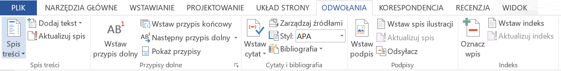
Aby wprowadzać nowe pozycje literatury lub dodawać je do aktualnego dokumentu, należy za pomocą przycisku Zarządzaj źródłami uruchomić okno Menedżer źródeł:
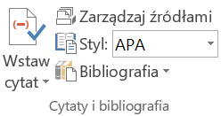
W oknie Menedżera źródeł dostępne są dwie listy: lista główna – zawierająca wszystkie źródła wprowadzone przez użytkownika – oraz lista bieżąca – przypisana do aktualnie edytowanego dokumentu.
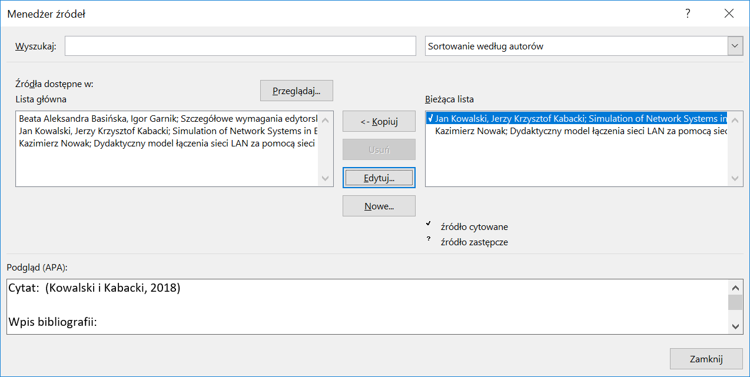
Poszczególne pozycje literatury można kopiować pomiędzy obiema listami. Można je również usuwać z list, a także dodawać nowe pozycje lub edytować pozycje wprowadzone wcześniej. Aby wprowadzić nową pozycję, należy wybrać przycisk Nowe…. Na kolejnej ilustracji przedstawiono przykładowy widok okna Tworzenie źródła (w tym przykładzie źródłem jest książka).
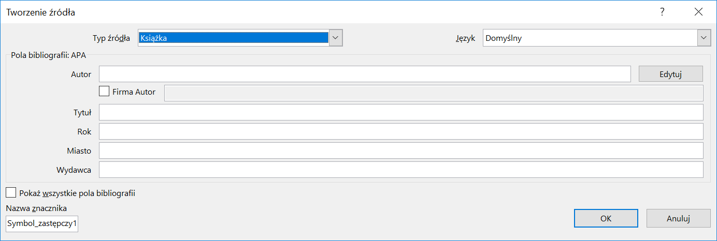
Należy wybrać typ źródła, a następnie wypełnić wszystkie pola formularza umieszczonego w oknie, zgodnie z danymi bibliograficznymi wprowadzanego źródła
(w przypadku książek dane te są zwykle umieszczone na odwrotnej karcie strony tytułowej, czyli stronie redakcyjnej). Przycisk Edytuj znajdujący się obok pola Autor służy do wprowadzania imion i nazwisk autorów. Można je również wprowadzać bezpośrednio w polu Autor, pamiętając
o zasadzie, że najpierw podaje się nazwisko, a następnie po przecinku imiona autora. Nazwiska i imiona kolejnych autorów oddziela się średnikiem.
Układ pól formularza zależy od typu źródła. Nowe źródło zostaje dodane zarówno do listy bieżącej, jak i do listy głównej.
Edycja źródeł istniejących już w spisie dokonywana jest w takim samym oknie jak poprzednio:
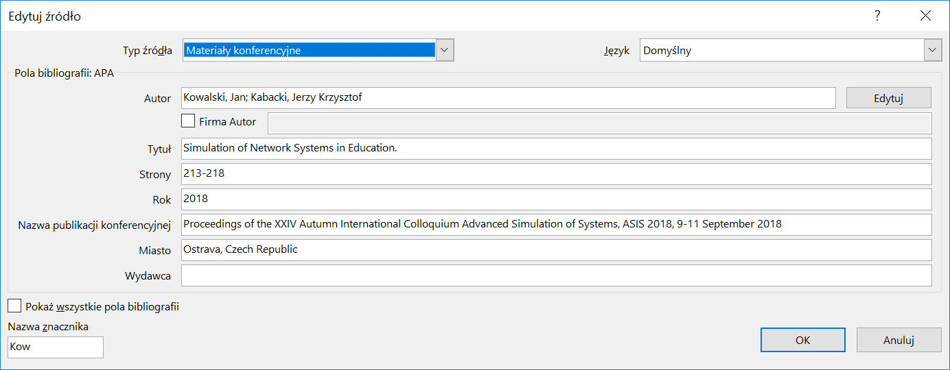

Załącznik 2
Wybór stylu cytowania i wstawianie odwołań do tekstu
Wyboru stylu dokonuje się poprzez wybranie go z listy Styl umieszczonej w panelu Cytaty i bibliografia:
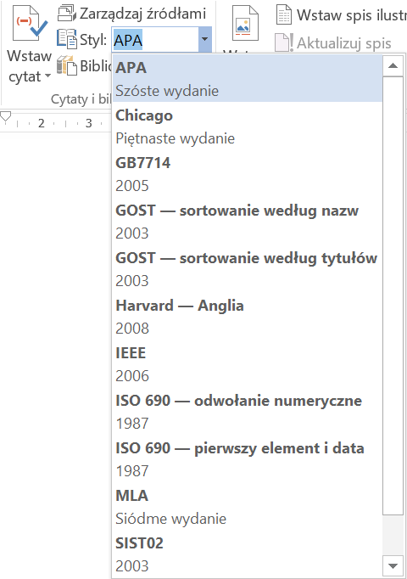
Domyślnie w programie MS Word zainstalowanych jest kilka podstawowych stylów cytowania. Jednak w starszych wersjach programu może brakować stylu APA z wydania szóstego. Zarówno ten styl, jak i inne dodatkowe style są pobierane podczas aktualizacji programu (opcja włączenia aktualizacji powinna być zaznaczona w czasie instalacji MS Word). Listy stylów domyślnie przechowywane są w folderze Bibliography\Style znajdującym się
w folderze zawierającym programy pakietu Office.
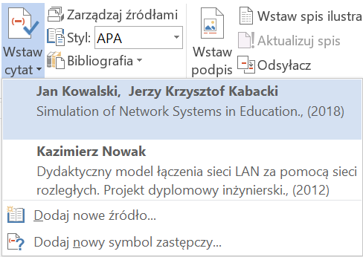
Aby wstawić w edytowanym tekście odwołanie do konkretnego źródła, należy w panelu Cytaty
i bibliografia wybrać Wstaw cytat
i z rozwiniętej listy wybrać żądaną pozycję. Na liście dostępne są tylko pozycje z listy bieżącej menedżera źródeł.

Wadą menedżera bibliografii znajdującego się w MS Word jest to, że umożliwia on wstawianie odwołania tylko w jednym formacie, np.: (Kowalski i Kabacki, 2018), przez co nie do końca jest zgodny ze standardem APA opisanym w rozdziale trzecim (w podanym przykładzie pomiędzy nazwiskami autorów nie stosuje się spójnika „i”). Niemniej stosowanie menedżera ułatwia „zapanowanie” nad źródłami w pracy, dzięki czemu żadne z cytowanych źródeł nie zostanie pominięte w spisie literatury. Ponadto wszelkie zmiany wprowadzone w opisach cytowanych prac za pomocą menedżera źródeł są uwzględniane automatycznie w odwołaniach
i spisie literatury.
Z praktycznego punktu widzenia, gdy redakcja pracy dyplomowej zostanie ukończona, podczas ostatecznego formatowania można wprowadzić poprawki do odwołań, zamieniając cytat na tekst statyczny. Należy wówczas zaznaczyć cytat, który chcemy edytować, wywołać opcję cytatu i z listy wybrać Konwertuj cytat na tekst statyczny:
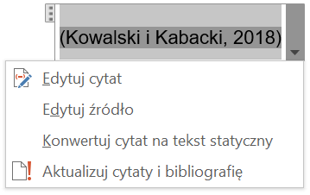
Po tej zmianie nie będzie możliwa automatyczna aktualizacja odwołania.

Załącznik 3
Wstawianie spisu literatury
Menedżer bibliografii umożliwia również automatyczne tworzenie spisu literatury. W tym celu należy umieścić kursor w miejscu, gdzie zamierzamy wstawić spis, a następnie z panelu Cytaty i bibliografia wybrać listę Bibliografia:
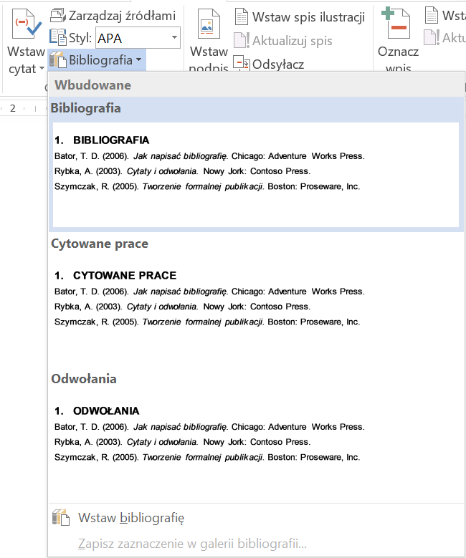
Tytuł spisu można edytować i należy go zmienić na Spis literatury.
Należy pamiętać, że w spisie literatury umieszczane są wszystkie pozycje z listy bieżącej. Dlatego przed utworzeniem Spisu literatury należy z listy bieżącej usunąć wszystkie niecytowane prace. Źródła, do których przynajmniej raz odwołano się w pracy, na liście bieżącej są oznaczone znakiem: „”:
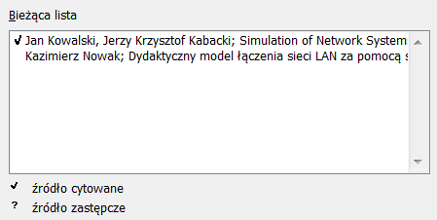
Spis literatury, podobnie jak odwołania w tekście, można konwertować na tekst statyczny.

W przypisie dolnym umieszcza się dodatkowe komentarze lub wyjaśnienia dotyczące danego fragmentu tekstu.

